IST Direkte
دلیل الإستخدام لأولیاء
الأمور

شباط 2018

المحتوی

المحتوی 2
إي إس تي دیرکتە لأولیاء الأمور 3
تسجیل الدخول لأولیاء الأمور 3
الخدمات الأساسیة لولي الأمر الذي سجَّل دخولە 4
اتفاقات 4
مرض 4
إجازات 4
رسائل 4
خدمات أخری لولي الأمر الذي سجَّل دخولە 5
لوحة الإعلانات/اللوحة 5
الطفل 5
الاتفاقات 6
عطلة/إجازة 7
الأنشطة 8
الأحداث 8
جهات الإتصال 9
الموظّفون 9
الجدول الزمني 9

نظام إي إس تي دیریکتە IST Direkte لأولیاء الأمور

نظام إي إس تي دیریکتي هو أداة اتصال بين أولياء الأمور والموظفين في مدرسة الأنشطة (Aktivitetsskolen). يمكن لأولياء الأمور:

الإبلاغ عن العطلة والإجازة المرضية

تسجيل وقت ذهاب التلمیذ إلى المنزل ومواعید اللعب

تحدیث وصيانة معلومات الإتصال والجهات التي يمكن الاتصال بها

إرسال الرسائل بواسطة الجهاز

الحصول على معلومات من الوحدة/القسم

یقوم أولیاء الأمور بتسجيل الدخول إلى موقع www.oslo.direktesfo.no ​​عن طريق الكمبيوتر أو الكمبيوتر اللوحي أو الهاتف الذكي. بغض النظر عن اختيار الجهاز، ولي الأمر متاح لە استخدام نفس المزایا.

تسجیل الدخول لألویاء الأمور
یقوم أولیاء الأمور بتسجيل الدخول إلی IST Direkte بواسطة MinID عبر الموقع www.oslo.direktesfo.no.
أولاً، تظهر لأولیاء الأمور نظرة عامة عن طفلە/أطفاله المسجلين في مدرسة الأنشطة أو روضة الأطفال. عن طريق اختيار الطفل، سيتم عرض الخدمات الإضافية متوفرة لهذا الطفل.
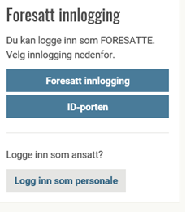
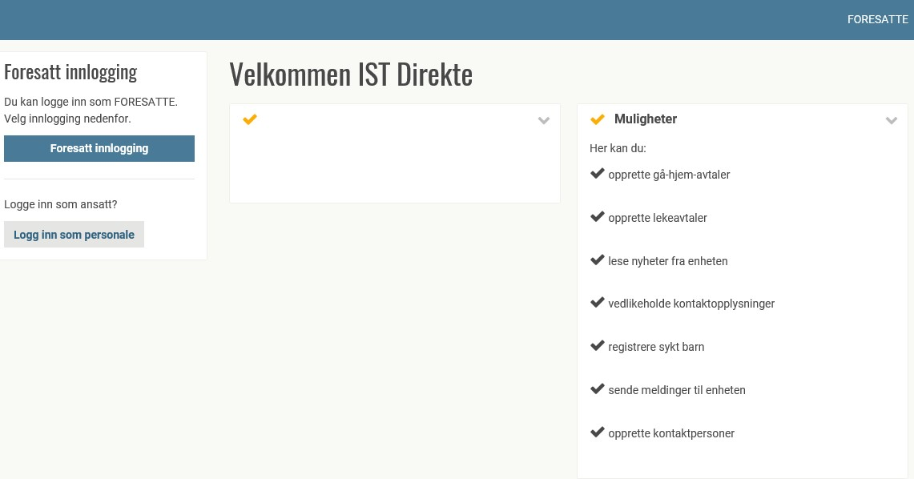

الخدمات الأساسیة لولي الأمر الذي

سجَّل دخولە
في أعلى اليمين تُعرض ثلاث خدمات أساسية:
اتفاقات
امکانیة إنشاء الاتفاقات. على سبيل المثال، "یقوم الجد بأخذ الطفل الساعة 15.00 كل أربعاء ».
مرض
امکانیة تسجيل الغياب بسبب المرض. يتم تحديد الغياب لليوم الحالي أو لیوم الغد. ومن الممكن أيضا کتابة تعليق / رسالة إلى الوحدة أو القسم عند تسجيل الغياب.
إجازات
امکانیة تسجيل أیام الإجازة الخاصة بك. يمكن تسجيل الإجازة ليوم واحد أو لعدة أيام أو للأيام المتكررة.
رسائل
تحت عنصر القائمة رسائل (Meldinger)، من الممكن إنشاء رسالة أو استقبال رسائل من الوحدة/ القسم. لا ينبغي استخدام هذا الجزء من النظام في النموذج التجريبي. فمعلومة أن الطفل سوف یٶخذ عند الساعة 15:00 یجب ألّا يتم إرسالها كرسالة، بل تُسجل كاتفاق تحت عنصر القائمة اتفاقات (Avtaler).

خدمات أخری لولي الأمر الذي

سجَّل دخولە

بالإضافة إلى الخدمات الأساسیة، يمكن لأولياء الأمور التعامل مع الخدمات التالية لأطفالهم. يتم اختيار الخدمات في القائمة اليسرى، أو عن طريق زر القائمة الموجود في الجزء العلوي الأيسر من الهاتف الذكي.

لوحة الإعلانات/اللوحة
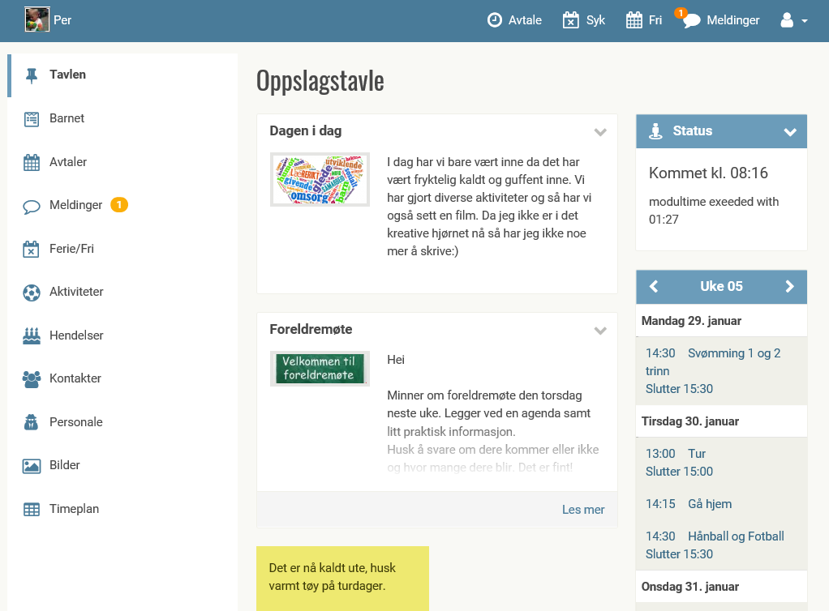
هنا یجد أولیاء الأمور معلومات عن المشروع التجريبي.
الحالة
تعرض حالة أو وضع الطفل. على سبيل المثال. حضر إلى مدرسة الأنشطة (AKS). ذهب إلى قاعة الرياضة.
التقويم
تعرض أنشطة مدرسة الأنشطة (AKS). ومن الممكن أيضا تسجیل الطفل في نشاط ما. بالنقر علی السابق (Forrige) أو التالي (Neste) تظهر علی الشاشة عدة أسابيع في التقويم.
الطفل
الأذونات
هنا تعرض قائمة بالأذونات التي ترغب مدرسة الأنشطة أن یبدي ‌أولياء الأمور مواقفهم بشأنها. ضع إشارة علی الأذونات التي تريدون أن تعطوها.

معلومات المستخدم / تسجيل الدخول
هنا يمكن لأولیاء الأمور أيضا إنشاء أو تغيير اسم المستخدم وكلمة المرور الخاصة بالنظام. يجب أن تحتوي كلمة المرور على 8 أحرف على الأقل، وأن یکون بینها أحرف كبيرة و صغيرة.

الاتفاقات
تحت عنصر القائمة Avtaler، يمكن لولي الأمر أن يسجل اتفاقا لمرة واحدة أو اتفاقا متكرراً. على سبيل المثال، تقوم الجدة بإحضار الطفل اليوم عند الساعة 15:00 أو تقوم الجدّة بإحضار الطفل كل يوم اثنين. تعرض الصفحة لمحة عامة عن الاتفاقات الحالية، ويمكن تسجيل اتفاق جديد وتغيير الاتفاق وحذف الاتفاق.

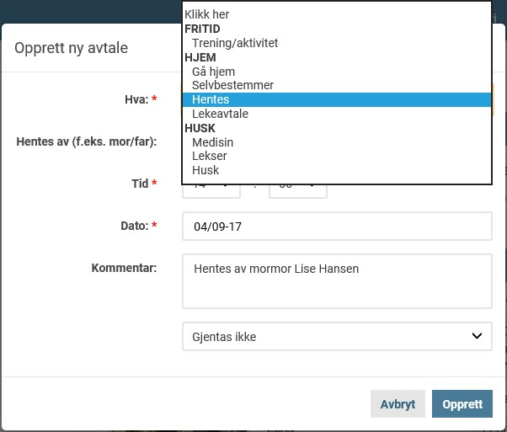
الاتفاق يمكن أن یکون علی شکل سیتم جلبە، اتفاق اللعب، تذكّر. من خلال الاتفاق المسمی اتفاق اللعب Lekeavtale ، يتم إعطاء خيار لإختيار الصديق الذي سیذهب معە الطفل الى منزلە، فضلا عن التاريخ. لا يمكن لأولياء الأمور أن يقرروا أين ومتى سيعود الأطفال إلى المنزل، فهذا أمر یقررە ولي أمر الطفل الآخر الذي سيأخذ معه الأطفال إلى المنزل.
ملاحظة! إذا كان هناك اتفاق ثابت سيکون ساریا في السنة الدراسية التالية أیضا، يجب تحديث تاريخ الإنتهاء وتغییرە إلى تاريخ الإنتهاء الصحیح.
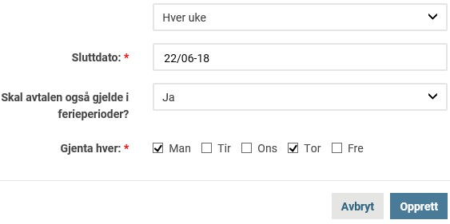

مثال 1
اتفقت أم وليام مع والدة جون على أن يلعب الطفلان معا في فترة ما بعد الظهر في منزل جون.
- تسجل أم وليام اتفاقا بين وليام وجون، وتاريخ ذهاب الطفل مع جون إلی بیتە.

- لکن لدى جون اتفاقا سابقا یقضي بعودتە إلى البیت عند الساعة 16.00 في کل الأيام.

- یظهر الاتفاق بالنسبة لوليام علی الشکل التالي: اتفاق مع جون. یتم اصطحابە الساعة 16:00. سيذهب إلی بیت جون.

- یظهر الاتفاق بالنسبة لجون علی الشکل التالي: اتفاق مع وليام. یتم التقاطە في الساعة 16:00. سیذهب ويليام مع جون إلی منزلە.

المثال 2
اتفقت أم وليام مع والدة جون على أن يلعب الأطفال معا في فترة ما بعد الظهر في منزل جون.
- أم ولیام تسجل اتفاقا بين وليام وجون، وتسجل تاريخ ذهاب وليام مع جون لمنزلە.
- کان لدی جون لديه اتفاقاً سابقا یخولە اختيار العودة إلى المنزل بنفسه، بين الساعة 15.30-16.00.
- اتفاق خاص بوليام: يقرر بنفسە متى يذهب إلى المنزل بين الساعة 15.30-16.00. سیذهب مع جون إلی منزلە.
- اتفاق خاص بجون: يقرر بنفسە متى يذهب إلى البیت بين الساعة 15.30-16.00.
ويليام سوف يذهب مع جون إلی منزلە.

ملاحظة! یجب ألا يغير أولیاء أمور جون اتفاقا متكررا لجون عند إبرام اتفاق اللعب. وتطبق الاتفاقات المتكررة فقط في الأيام التي لا يوجد فيها اتفاقاً آخراً.

عطلة / إجازة
ينقسم عنصر القائمة عطلة/ إجازة (Ferie/Fri) إلى عطلة، وهي مرتبطة بفترات العطلة المسجلة في بلدیة أوسلو، وأیام الإجازة Fridager التي هي خارج فترات العطلات المذكورة أعلاه.
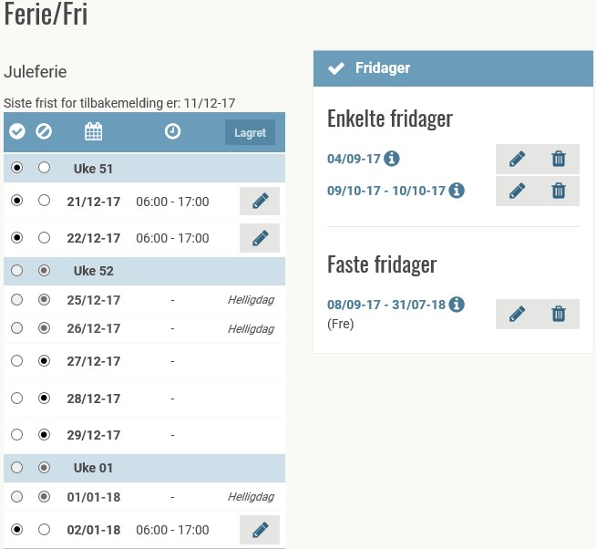

أولاً، يتم عرض الأيام المسجلة سابقا. الإخطار أو الرسالة بخصوص الإجازة قد تنطبق على يوم واحد أو علی عدة أيام، أو علی يوم إجازة متكرّر.

الأنشطة
تحت عنصر القائمة الأنشطة Aktiviteter، يتم عرض جميع الأنشطة التي تقدمها مدرسة الأنشطة، سواء تلك التي سجل فیها مشارکون أو تلك التي لم یسجل فیها مشارکون. كما يتیح عنصر القائمة هذا عرض الأنشطة القديمة. لا يمكن إلغاء المشارکة في أحد الأنشطة إلا من خلال الاتصال مع الموظفين.
الأحداث
تحت عنصر القائمة الأحداث Hendelser، يتم عرض الأحداث العائلية. الأحداث العائلية هي الأنشطة التي ترغب مدرسة الأنشطة أن یقوم الآباء والأمهات بتسجیل أنفسهم للمشارکة فیها. على سبيل المثال اجتماعات الآباء ومعارض الخريف.

جهات الإتّصال
تحت عنصر القائمة جهات الإتصال Kontakter، یمکن أن يعطي أولیاء الأمور معلومات الاتصال الخاصة بهم، أو معلومات الاتصال لجهات اتصال آخرین (بالإضافة إلى أولیاء الأمر).
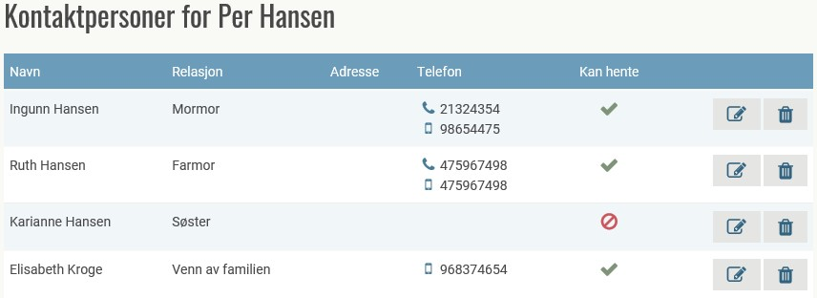

العاملون

تحت بند القائمة الموظفون Personale، يتم عرض قائمة بأسماء موظفي مدرسة الأنشطة.

الجدول الزمني
تحت عنصر القائمة جدول زمني Timeplan، يمكن لأولیاء الأمور أن یسجلوا الجدول الزمني للطفل. وهو عبارة عن جدول أسبوعي، يحدد فیە أولیاء الأمور أيام الأسبوع التي سیکون الطفل حاضرا فیها، فضلا عن الوقت المتوقَّع للوصول والعودة. تکون هذە الأوقات ظاهرة للموظفين مما یساهم في حصولهم علی لمحة جيدة عن أوقات تواجد الطفل المتوقعة.

يمكن تسجيل الجدول الزمني كجدول أسبوعي ثابت، أو كجداول زمنیة أسبوعية متجدّدة علی مدی عددٍ معين من الأسابيع. على سبيل المثال، خطة أسبوعية للأسابیع ذات الأرقام الفردیة وأخری للأسابیع ذات الأرقام الزوجیة.

يجب دائما أن يوافق الموظف على الجدول الزمني قبل تفعیلە.

